Отчет по лабораторной работе №6

Поиск файлов. Перенаправление ввода-вывода. Просмотр запущенных процессов

Сагдеров Камал

Содержание

# 1 Цель работы

Ознакомление с инструментами поиска файлов и фильтрации текстовых данных. Приобретение практических навыков: по управлению процессами (и заданиями), по проверке использования диска и обслуживанию файловых систем

# 2 Задание

1. Осуществите вход в систему, используя соответствующее имя пользователя.
2. Запишите в файл file.txt названия файлов, содержащихся в каталоге /etc. Допишите в этот же файл названия файлов, содержащихся в вашем домашнем каталоге.
3. Выведите имена всех файлов из file.txt, имеющих расширение .conf, после чего запишите их в новый текстовой файл conf.txt.
4. Определите, какие файлы в вашем домашнем каталоге имеют имена, начинавшиеся с символа c? Предложите несколько вариантов, как это сделать.
5. Выведите на экран (по странично) имена файлов из каталога /etc, начинающиеся с символа h.
6. Запустите в фоновом режиме процесс, который будет записывать в файл ~/logfile файлы, имена которых начинаются с log.
7. Удалите файл ~/logfile.
8. Запустите из консоли в фоновом режиме редактор gedit.
9. Определите идентификатор процесса gedit, используя команду ps, конвейер и фильтр grep. Как ещё можно определить идентификатор процесса?
10. Прочтите справку (man) команды kill, после чего используйте её для завершения процесса gedit.
11. Выполните команды df и du, предварительно получив более подробную информацию об этих командах, с помощью команды man.
12. Воспользовавшись справкой команды find, выведите имена всех директорий, имеющихся в вашем домашнем каталоге.

# 3 Теоретическое введение

Перенаправление ввода-вывода — возможность командной оболочки ряда операционных систем перенаправлять стандартные потоки в определённое пользователем место, например, в файл. Характерна для Unix-подобных операционных систем, но в разной степени реализована и в операционных системах других семейств. К каждой программе, запускаемой в командной строке, по умолчанию подключено три потока данных: STDIN (0) — стандартный поток ввода (данные, загружаемые в программу). STDOUT (1) — стандартный поток вывода (данные, которые выводит программа). По умолчанию — терминал. STDERR (2) — стандартный поток вывода диагностических и отладочных сообщений (например, сообщениях об ошибках). По умолчанию — терминал. [1] Конвейер (англ. pipeline) в терминологии операционных систем семейства Unix — некоторое множество процессов, для которых выполнено следующее перенаправление ввода-вывода: то, что выводит на поток стандартного вывода предыдущий процесс, попадает в поток стандартного ввода следующего процесса. Запуск конвейера реализован с помощью системного вызова pipe().

# 4 Выполнение лабораторной работы

1. Запишим в файл file.txt названия файлов, содержащихся в каталоге /etc. Допи- шим в этот же файл названия файлов, содержащихся в нашем домашнем каталоге (рис. 1), (рис. 2).

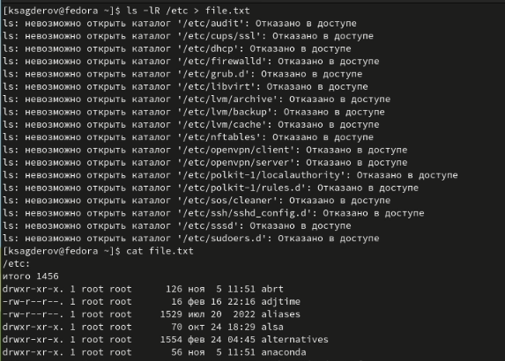

Figure 1: Запись названий файлов из каталога /etc в файл file.txt

Figure 2: Запись названий файлов из домашнего каталога в файл file.txt

Figure 2: Запись названий файлов из домашнего каталога в файл file.txt

1. Выведим имена всех файлов из file.txt, имеющих расширение .conf, после чего запишим их в новый текстовой файл conf.txt (рис. 3),(рис. 4).

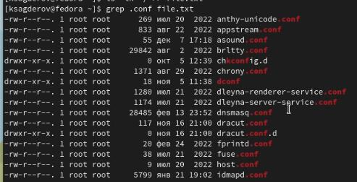

Figure 3: Вывод всех имен с расширением .conf

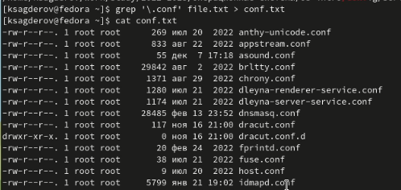

Figure 4: Запись этих имен в файл conf.txt

1. Определим, какие файлы в нашем домашнем каталоге имеют имена, начинавшиеся с символа c? Предложим несколько вариантов, как это сделать (рис. 5),(рис. 6).

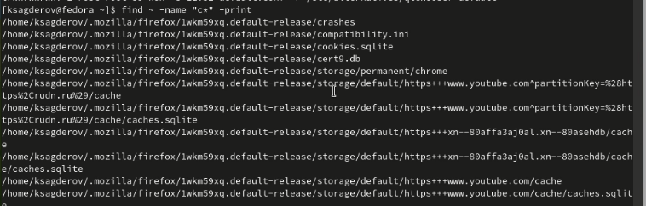

Figure 5: Команда find

Figure 6: Команда grep

Figure 6: Команда grep

1. Выведим на экран (по странично) имена файлов из каталога /etc, начинающиеся с символа h (рис. 7).

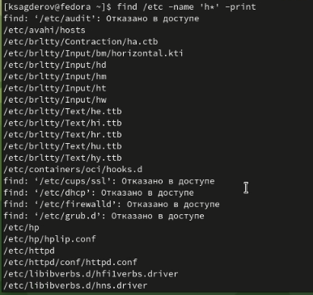

Figure 7: имена файлов из каталога /etc, начинающиеся с символа h

1. Запустим в фоновом режиме процесс, который будет записывать в файл ~/logfile файлы, имена которых начинаются с log (рис. 8).

Figure 8: Запуск в фоновом режиме

Figure 8: Запуск в фоновом режиме

1. Удалим файл ~/logfile (рис. 9).

Figure 9: Удаление файла ~/logfile

Figure 9: Удаление файла ~/logfile

1. Запустим из консоли в фоновом режиме редактор gedit (рис. 10).

Figure 10: Запуск редактора gedit

Figure 10: Запуск редактора gedit

1. Определим идентификатор процесса gedit, используя команду ps, конвейер и фильтр grep (рис. 11),(рис. 12).



Figure 11: Идентификатор процесса gedit



Figure 12: Второй способ определения идентификатора процесса gedit

1. Прочтитаем справку (man) команды kill, после чего используем её для завершения процесса gedit (рис. 13),(рис. 14).

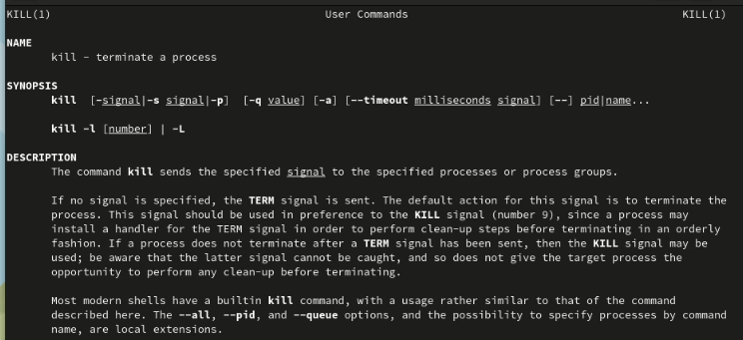

Figure 13: Справка man kill

Figure 14: Завершение процесса с помощью команды kill

Figure 14: Завершение процесса с помощью команды kill

1. Выполним команды df и du, предварительно получив более подробную информацию об этих командах, с помощью команды man (рис. 15),(рис. 16),(рис. 17),(рис. 18).

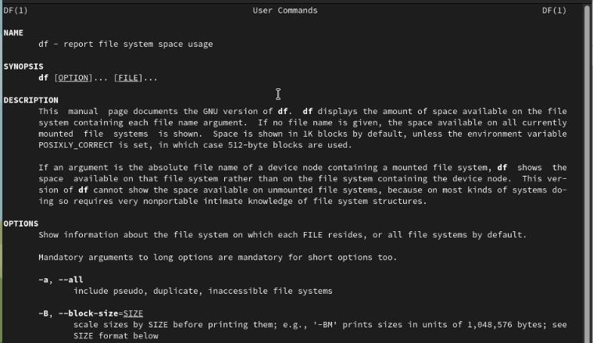

Figure 15: Команда man df

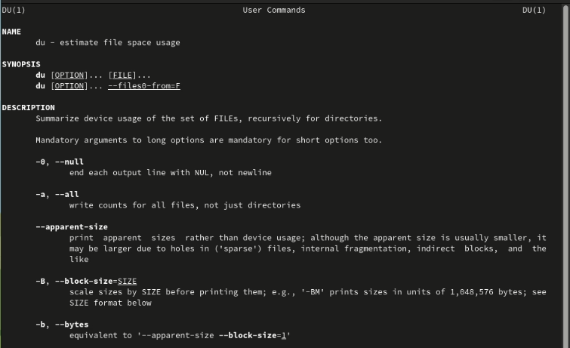

Figure 16: Команда man du

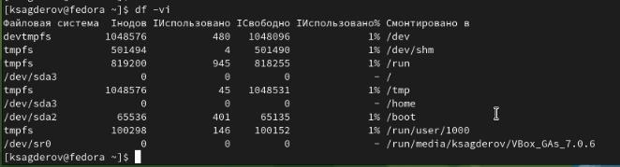

Figure 17: Команда df -vi

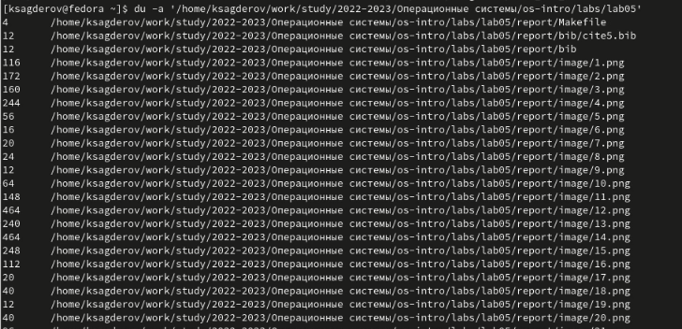

Figure 18: Команда du -a

1. Воспользовавшись справкой команды find, выведим имена всех директорий, имею- щихся в нашем домашнем каталоге (рис. 19),(рис. 20).

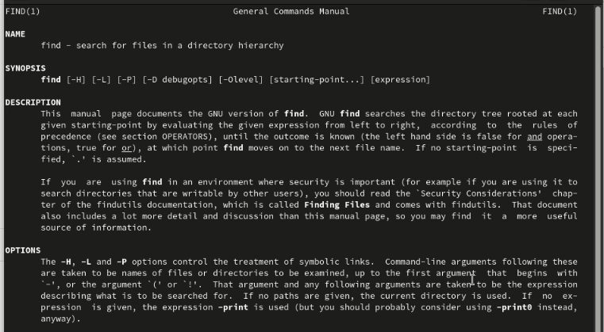

Figure 19: Команда man find

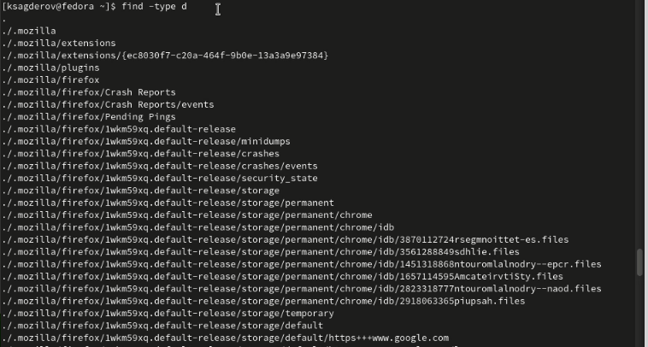

Figure 20: Команда find -type d

# 5 Выводы

В процессе выполнения лабораторной работы я ознакомился с инструментами поиска файлов и фильтрации текстовых данных. Приобрел практические навыки по управлению процессами и обслуживанию файловых систем.

# 6 Ответы на контрольные вопросы

1. Какие потоки ввода вывода вы знаете?

В системе по умолчанию открыто три специальных потока: – stdin — стандартный поток ввода (по умолчанию: клавиатура), файловый дескриптор 0; – stdout — стандартный поток вывода (по умолчанию: консоль), файловый дескриптор 1; – stderr — стандартный поток вывод сообщений об ошибках (по умолчанию: консоль), файловый дескриптор 2.

1. Объясните разницу между операцией > и >>.

Этот знак > - перенаправление ввода/вывода, а >> - перенаправление в режиме добавления.

1. Что такое конвейер?

Конвейер (pipe) служит для объединения простых команд или утилит в цепочки, в которых результат работы предыдущей команды передаётся последующей.

1. Что такое процесс? Чем это понятие отличается от программы?

Главное отличие между программой и процессом заключается в том, что программа - это набор инструкций, который позволяет ЦПУ выполнять определенную задачу, в то время как процесс - это исполняемая программа.

1. Что такое PID и GID?

PPID - (parent process ID) идентификатор родительского процесса. Процесс может порождать и другие процессы. UID, GID - реальные идентификаторы пользователя и его группы, запустившего данный процесс.

1. Что такое задачи и какая команда позволяет ими управлять?

Запущенные фоном программы называются задачами (jobs). Ими можно управлять с помощью команды jobs, которая выводит список запущенных в данный момент задач.

1. Найдите информацию об утилитах top и htop. Каковы их функции?

Команда htop похожа на команду top по выполняемой функции: они обе показывают информацию о процессах в реальном времени, выводят данные о потреблении системных ресурсов и позволяют искать, останавливать и управлять процессами.

У обеих команд есть свои преимущества. Например, в программе htop реализован очень удобный поиск по процессам, а также их фильтрация. В команде top это не так удобно — нужно знать кнопку для вывода функции поиска.

Зато в top можно разделять область окна и выводить информацию о процессах в соответствии с разными настройками. В целом top намного более гибкая в настройке отображения процессов.

1. Назовите и дайте характеристику команде поиска файлов. Приведите примеры использования этой команды.

Команда find - это одна из наиболее важных и часто используемых утилит системы Linux. Это команда для поиска файлов и каталогов на основе специальных условий. Ее можно использовать в различных обстоятельствах, например, для поиска файлов по разрешениям, владельцам, группам, типу, размеру и другим подобным критериям.

Утилита find предустановлена по умолчанию во всех Linux дистрибутивах, поэтому вам не нужно будет устанавливать никаких дополнительных пакетов. Это очень важная находка для тех, кто хочет использовать командную строку наиболее эффективно.

Команда find имеет такой синтаксис: find [папка] [параметры] критерий шаблон [действие] Пример: find /etc -name “p*” -print

1. Можно ли по контексту (содержанию) найти файл? Если да, то как?

find / -type f -exec grep -H ‘текстДляПоиска’ {} ;

1. Как определить объем свободной памяти на жёстком диске?

С помощью команды df -h.

1. Как определить объем вашего домашнего каталога?

С помощью команды du -s.

1. Как удалить зависший процесс?

С помощью команды kill% номер задачи.

# Список литературы

1. Конвейеры и перенаправление ввода-вывода в Linux [Электронный ресурс]. Free Software Foundation. URL: <https://codechick.io/tutorials/unix-linux/unix-linux-piping-and-redirection>.